Муниципальное автономное дошкольное образовательное учреждение
Городского округа «город Ирбит» Свердловской области
«Детский сад № 23»
Иванова П.А., 1 КК

Чернышева О.И., 1КК
Консультация «Нарушение речи. Когда нужно обращаться к логопеду»
Каждый родитель с интересом наблюдает за своими детьми, с нетерпением ждёт первых слов. Но порой они долго не появляются, либо речь наполнена отдельными звуками. Некоторые родители замечают, что дети неправильно выговаривают слова или искажают их, но не знают, когда ребёнку нужен логопед и при каких проблемах.
Пускать на самотек развитие детский речи нельзя. Родители должны приложить достаточно усилий, чтобы она развивалась без задержек. Взрослые просто обязаны вовремя заметить детские проблемы в этой области. Ведь от этого будут зависеть дальнейшие успехи малыша в усвоении предметов школьной программы и вся его дальнейшая жизнь.
Часто слышат, что к логопеду нужно обращаться после 5-ти лет. Это не так. Чем раньше ребенка посмотрит логопед, тем больше вероятность исправить речь. Многие речевые нарушения имеют под собой органическую основу, то есть, связаны с недоразвитием или особенностями строения коры головного мозга. А человеческий мозг активно развивается именно у детей в дошкольном возрасте. Так, например, фонематический слух (способность воспринимать и различать звуки речи) легче исправить у детей в возрасте до 5-6-ти лет, пока в коре головного мозга формируется зона Вернике, отвечающая за восприятие звуков человеческой речи. Разумеется, если срок пропущен, не стоит опускать руки, просто это займет больше времени.
Желательно профилактический осмотр у логопеда проходить ежегодно, начиная с 1-2 лет. Дело в том, что речь, особенно в детском возрасте очень быстро развивается и видоизменяется, и на каждый возрастной период существуют определенные речевые нормы.
Теперь чуть поподробнее, когда стоит начинать беспокоиться:
- Если ребенок в младенчестве не гулит и не лепечет (т. е. не издаёт забавных звуков типа «кхх, акхх, агы и т. д. и не повторяет сам за собой слоги «бу-бу-бу, та-та-та, ма-ма-ма, стоит обратиться к специалистам (невропатологу, логопеду, возможно сурдологу) примерно в год.
- Если ребенок в 1,5-2,5 года практически не имеет нормальных слов типа «мама», «баба», «би-би», «топ-топ», а говорит на «своём» языке, причем много и активно – на консультацию к невропатологу и логопеду: возможно, это сенсорное нарушение.
- Если ребенок в 1,5-3 года «всё понимает, а говорить не хочет», общается жестами и «мычанием» - на консультацию к невропатологу и логопеду, возможно, это моторное нарушение.
- Если ребенок 4-5 лет смягчает все звуки: «Кися», «щапка», «тяйник», «лямпотька» - обратитесь за консультацией к логопеду или психологу. В одном случае у ребенка речевое нарушение, в другом случае, может быть, психологические проблемы, и ребенок так привлекает к себе ваше внимание.
- Если ребенок оглушает звонкие согласные звуки: б, г, д, а возможно еще и в, з, ж – обратитесь к логопеду и сурдологу.
- Если ребенок искажает звуки, то есть «картавит, гнусавит, шепелявит» обратитесь к логопеду в любом возрасте, потому как искажения звуков самостоятельно не исправятся.
- Если ребенок в возрасте 3,5 – 4,5 лет не произносит звуки к, г или заменяет их на звуки т, д – к логопеду.
- Если ребенок в возрасте 4,5 – 5 лет не произносит звуки ш, ж, щ, ч, с, з, ц, л, ль, й – к логопеду.
- Если ребенок в возрасте 5 – 5,5 лет не произносит звуки р, рь – к логопеду.
- Если ребенок пошел в школу, и у него проблемы с письмом – после второй учебной четверти необходимо обратиться за консультацией к логопеду или психологу. Возможно, у ребенка дисграфия или же дефицит внимания.
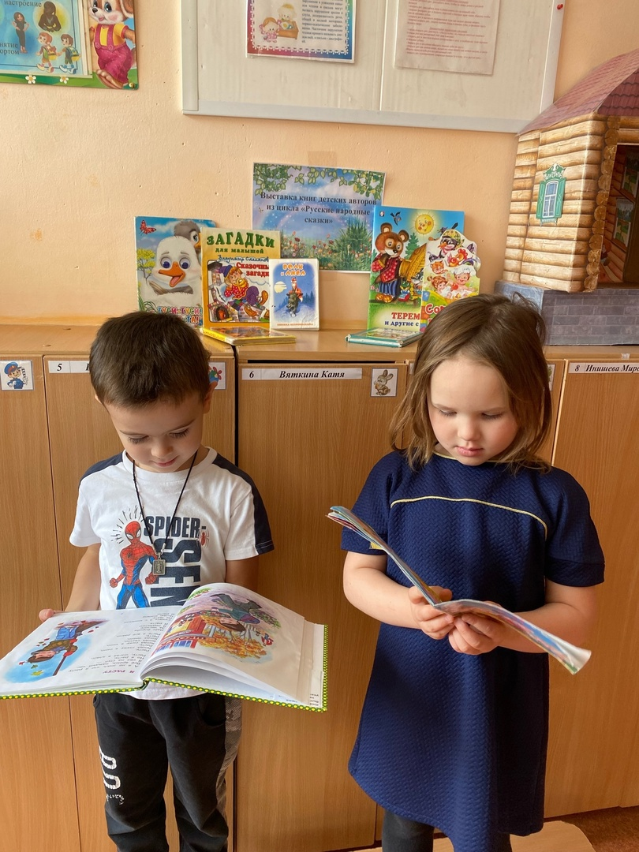
Каждый родитель стремится к тому, чтобы его ребенок вырос гармонично развитым - был крепким и здоровым, умным, успешным и удачливым. Хорошая речь – важнейшее условие всестороннего полноценного развития ребенка. Чем богаче и правильнее у ребенка речь, тем легче ему высказывать свои мысли, тем шире его возможности в познании окружающей действительности, содержательнее и полноценнее отношения со сверстниками и взрослыми, тем активнее осуществляется его психическое развитие. Главная задача родителей, которые замечают у своего ребенка какие-то речевые нарушения, как можно раньше обратиться к специалисту, чтобы предотвратить более глобальные нарушения и исправить имеющиеся.

